Схема правильно сформированной двуствольной сигмостомы
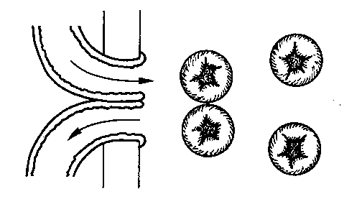

Оранжевыми стрелками показано движение кала по толстой кишке с выходом через стому, если она сформирована правильно (двуствольная, петлевая). Если, так называемая, «шпора» не сформирована, стома становится пристеночной, кал попадает в отключенную кишку и выходит из прямой кишки (красные стрелки)

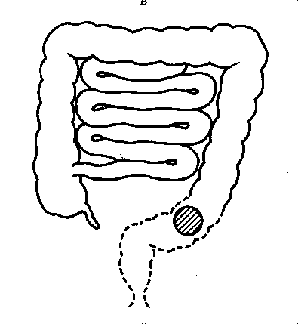

Пристеночная стома не выполняет свою функцию - отведения кала. Не исключено, что у Вас именно такая стома
